СЧЕТЧИКИ ЭЛЕКТРИЧЕСКОЙ ЭНЕРГИИ ОДНОФАЗНЫЕ СЕРИИ NP71 И ТРЕХФАЗНЫЕ СЕРИИ NP73 (СЕРИЯ EXTRA)

Техническое описание
и руководство пользователя

©ADD-GRUP ООО «Матрица» 2011
Содержание
1. ВВЕДЕНИЕ 6
1.1. Назначение 6
1.2. Основные функции 7
1.3. Стандарты 8
1.4. Термины и обозначения 10
2. ТЕХНИЧЕСКИЕ ХАРАКТЕРИСТИКИ 11
2.1. Обозначение счетчиков и варианты исполнения 11
2.2. Технические параметры 12
3. ФУНКЦИИ СЧЕТЧИКА 14
3.1. Поддержка DLMS/COSEM 14
3.2. Параметры 14
3.3. Мониторинг 17
3.4. Многотарифный механизм (TOU) 17
3.5. Календарь 17
3.6. Профиль нагрузки 18
3.7. События 18
3.8. Коммуникации 19
3.8.1. Каналы вверх 20
3.8.2. Каналы вниз 20
3.8.3. Локальный коммуникационный канал 20
3.8.4. Способы передачи данных 20
3.9. PL связь 20
3.10. Альтернативный PLC канал 21
3.11. Коммуникационный модуль M-Bus 21
3.12. Модуль USB 22
3.13. Оптический порт 22
3.14. Защита от несанкционированных действий 22
3.15. Конфигурирование 23
3.16. Встроенное ПО 23
3.17. Контроль нагрузки 23
3.18. Управление потреблением (Demand Side Management) 24
3.19. Контроль качества электроэнергии 24
3.20. Самоконтроль счетчика 25
3.21. Режим предоплаты 25
3.22. Информационная безопасность 26
4. КОНСТРУКЦИЯ СЧЕТЧИКА 27
4.1. Блок-схемы счетчиков 27
4.2. Основные узлы счетчика 28
4.2.1. Измерительный узел 29
4.2.2. Микроконтроллер (MCU) 29
4.2.3. Блок питания 30
4.2.4. Коммуникационный узел 30
4.2.4.1. Модем PLC 30
4.2.4.2. Дополнительный коммуникационный модуль 30
4.2.4.3. Оптический порт 31
4.2.5. Датчики 31
4.2.5.1. Датчик на вскрытие крышки клеммника и корпуса счетчика 31
4.2.5.2. Датчик магнитного поля 31
4.2.6. Схема обнаружения хищений 31
4.2.7. Блок контроля нагрузки 31
4.2.8. Дисплей 32
4.2.9. Тестовый (метрологический) выход 32
4.2.10. Часы реального времени 32
4.2.11. Кнопка сброса 33
4.2.12. Вспомогательное оборудование 33
4.3. Особенности конструкции счетчика 33
4.4. Клеммник 36
5. ВВОД СЧЕТЧИКА В ЭКСПЛУАТАЦИЮ 39
6. ДИСПЛЕЙ 41
История редакций
Версия | Описание | Автор | Дата | Комментарий
1.0 | Оригинальный документ | Келоглу О. | 22.02.10
2.0 | Корректировка деталей | Келоглу О. | 29.03.10
3.2 | Добавление новых функций | Келоглу О.
4.0 | Добавлена таблица 6.2. | Келоглу О. | 04.11.10
5.0 | Добавлен интерфейс USB | Келоглу О. | 24.12.10
6.0 | Расширено описание тарифов | Келоглу О. | 19.01.11
7.0 | Добавлена поддержка 2 дополнительных реле | Келоглу О. | 08.02.11
8.0 | Обновлено описание коммуникаций | Келоглу О. | 4.03.11
9.0 | Обновлено описание контрольных элементов | Келоглу О. | 22.06.11

Список рисунков
Рис. 4.1. | Блок-схемы счетчиков Extra с одним дополнительным реле
Рис. 4.2. | Элементы передней панели для управления счетчиком
Рис. 4.3. | Общий вид счетчика и его структурные элементы
Рис. 4.4. | Общий вид и габаритные размеры счетчика со стандартной крышкой клеммника
Рис. 4.5. | Общий вид и габаритные размеры счетчика с укороченной крышкой клеммника
Рис. 4.6. | Клеммник трехфазного счетчика
Рис. 4.7. | Клеммник однофазного счетчика
Рис. 5.1. | Схемы подключения счетчиков
Рис. 5.2. | Крепежные элементы счетчика при установке на трех точках
Рис. 6.1. | Вид общего дисплея счетчика (символы + коды OBIS) в тестовом режиме. Все сегменты активны

Список таблиц
Таблица 2.1. | Технические параметры
Таблица 3.1 | Измеряемые и расчетные параметры счетчиков
Таблица 4.1. | Список структурных элементов счетчика
Таблица 4.2. | Подключение контактов трехфазных счетчиков
Таблица 4.3. | Подключение контактов однофазных счетчиков
Таблица 6.1. | Символы и коды OBIS codes, выводимые на экран счетчика
Таблица 6.2 | Индикатор состояния коммуникационного интерфейса

ВВЕДЕНИЕ
Данное техническое описание предназначено для изучения технических и функциональных характеристик счетчиков электрической энергии однофазных серии NP71 и трехфазных серии NP73 серии Extra (далее – счетчики), основанных на технологии ADDAX.
Счетчики могут функционировать автономно или в составе системы ADDAX IMS.
В настоящем описании представлен наиболее полный набор параметров счетчика. Отдельные модели счетчиков могут поддерживать ограниченный набор функций.

Назначение
Однофазные/трехфазные счетчики представляют собой электронные интеллектуальные устройства учета активной и реактивной энергии. Счетчики измеряют мгновенное значение мощности и потребленной активной/реактивной энергии в однофазных/трехфазных сетях переменного тока.
Счетчики используются в бытовом и мелкомоторном секторах. ADDAX IMS поддерживает основную функциональность AMR/AMI для дерегулированного рынка: многотарифный режим (TOU), профили нагрузки, контроль качества электроэнергии и т.д.
Счетчики удовлетворяют требованиям STS и способны работать как в режиме предоплаты, так и в режиме кредита.
Основной коммуникационный канал счетчика – PLC, опционально поддерживаются дополнительные коммуникационные каналы: GSM/GPRS, M-Bus, и др.

Основные функции
Интероперабельность | Поддерживает совместимость счетчиков со стандартными решениями других производителей
Многофункциональность | Поддерживается функциональность интеллектуальных счетчиков в составе решений, совместимых с AMI
Многотарифный механизм | Гибкая тарифная политика позволяет снизить пиковые нагрузки и обеспечить выравнивание потребления на основе интервальных данных
Двухсторонний обмен по линиям электропередач (PL) | Позволяет интегрировать счетчик в систему учета без дополнительных затрат на создание коммуникационных каналов и лицензирование
2 измерительных канала – в фазе и нейтрали | Дополнительное измерение в нейтральном проводе обеспечивает надлежащий учет и защиту от несанкционированных действий
Батарейка/Супер конденсатор  (в зависимости от модели счетчика) | Резервное питание поддерживает работу часов счетчика и некоторые функции при отсутствии основного питания
Датчики вскрытия крышки счетчика и клеммника, датчик магнитного поля | Позволяет контролировать попытки несанкционированных действий
Поддержка режима предоплаты и кредита (опционально, в зависимости от модели счетчика) | Дает возможность потребителю выбрать наиболее подходящий режим поставки электроэнергии
Встроенные реле (основное и дополнительное) (в зависимости от модели счетчика) | Предоставляет эффективный контроль потребления электроэнергии и управления спросом (DSM demand side management)
Шлюз M-Bus (проводной/ беспроводной) (опционально, в зависимости от модели счетчика) | Обеспечивает поддержку интеллектуальных устройств сторонних производителей (счетчики потребления воды/тепла).
Интерфейс USB | Предоставляет канал связи со сторонними устройствами
Коммуникационные модули GSM/GPRS, CDMA2000, UMTS (опционально, в зависимости от модели счетчика) | Обеспечивает прямую связь с приложениями Центра, являясь альтернативным PLC каналом. Не может быть установлен одновременно с модулем M-Bus.

Стандарты
Счетчики поддерживают требования международных стандартов, приведенных в таблице:
IEC 61010-1:2001-02 | Безопасность электрического оборудования для измерения, управления и лабораторного применения. Часть 1. Общие требования
IEC 62052-11:2003 | Оборудование учета электроэнергии. Общие требования, испытания и условия испытаний. – Часть 11: Счетчики электрической энергии.
IEC 62053-21:2005 | Аппаратура для измерения электрической энергии переменного тока. Частные требования. Часть 21. Статические счетчики активной энергии классов точности 1 и 2
EN 50470-1:2005 | Аппаратура для измерения электрической энергии (пер.ток) Часть 1: Общие требования, испытания и условия испытаний –Учетное оборудование (индексы класса A, B и C)
EN 50470-3:2005 | Аппаратура для измерения электрической энергии (пер.ток) Часть 3: Частные требования – Статические счетчики для активной энергии (class indexes A, B and C)
IEC 62056-61:2002 | Измерения электрические. Обмен данными показаний счетчиков, управления тарифами и нагрузкой. Часть 61. Система идентификации объектов (OBIS).
IEC 62054-21 | Учет электроэнергии (пер.ток). Управление тарифами и нагрузкой. Часть 21: Частные требования к реле времени
IEC 62055-31:2005 | Учет электроэнергии – Системы оплаты - Часть 31: Частные требования – Счетчики статической оплаты активной энергии (класса 1 и 2)
IEC 62055-41:2005 | Учет электроэнергии – Системы оплаты - Часть 41: Спецификация стандартной передачи (STS) - Протокол уровня приложений для систем, с однонаправленными носителями токенов
IEC 62055-51:2005 | Учет электроэнергии – Системы оплаты – Часть 51: Спецификация стандартной передачи – Протокол физического уровня для однонаправленных носителей цифровых токенов и токенов магнитных карт
IEC 62056-21:2002 | Измерения электрические. Обмен данными показаний счетчиков, управления тарифами и нагрузкой. Часть 21. Прямой локальный обмен данными
EN 62053-52 | Оборудование учета электроэнергии (переменный ток) – Частные требования – Часть 52: Символы (IEC 62053-52)
IEC 62053-31 | Аппаратура для измерения электрической энергии (переменный ток) - Частные требования – Часть 31. Устройства выдачи импульса для электромеханических и электронных счетчиков (только двухпроволочные)
IEC 61038 | - Реле времени для Управления тарифами и нагрузкой
IEC 62053-61 | Аппаратура для измерения электрической энергии (переменный ток) - Частные требования –Требования к потребляемой мощности и напряжению
EN 13757 series | Коммуникационные системы для удаленного считывания счетчиков.

Термины и обозначения
HHU | Hand Held Unit (Ручной терминал)
IC | Integrated Circuit(Интегральная схема)
LED | Light Emitting Diode (светодиод)
PC | Personal Computer (Персональный компьютер)
PLM | PL модем
STS | Standard Transfer Specification (международный стандарт для счетчиков с функцией предоплаты)
TOU тариф | Time-of-use - Временной тариф
Load profile  Профиль нагрузки | Профиль распределения нагрузки - изменение нагрузки (потребления электроэнергии) в зависимости от интервала времени.
AMI | Advanced Metering Infrastructure (Передовая инфраструктура учета)

ТЕХНИЧЕСКИЕ ХАРАКТЕРИСТИКИ

Обозначение счетчиков и варианты исполнения
Количество фаз (1 или 3)

NP 7 X E . X - X - X

Версия Индекс Индекс для заказа
Серии Extra

Основное реле | В зависимости от модели счетчика
Дополнительное реле | Для всех моделей
Датчик вскрытия крышки счетчика
Датчик вскрытия крышки клеммника
Датчик магнитного поля
Подсветка дисплея
Литиевая батарейка  (системные функции) | В зависимости от модели счетчика
Конденсатор (вместо батарейки)
Дополнительный коммуникационный модуль под крышкой клеммника
Второе дополнительное реле

Технические параметры
Основные технические параметры счетчиков приведены в таблице 2.1.
Таблица 2.1. Технические параметры
Parameter | Value
Номинальное напряжение, Un  (в зависимости от модели счетчика) | 120 V; 230 V; 240 V - 1-фазный счетчик  3×120 V; 3×230 V; 3×240 V
Диапазон рабочего напряжения | 0.8 Un ... 1.2 Un
Номинальная частота  (в зависимости от модели счетчика) | 50 Hz (± 2 %)  60 Hz (± 2 %)
Номинальный ток (в зависимости от модели счетчика) I_{ref} | 5/10/15 А - счетчики прямого подключения  2.5/5 A - счетчики трансформаторного подключения
Максимальный ток  (в зависимости от модели счетчика) | 80/100 A - счетчики прямого подключения  10 A - счетчики трансформаторного подключения
Минимальный ток (в зависимости от модели счетчика)  Активная энергия  Реактивная энергия | 0.05 I_{ref} - счетчики прямого подключения  0.01 I_{ref} - счетчики трансформаторного подключения  0.05 I_{ref} - счетчики прямого подключения  0.02 I_{ref} - счетчики трансформаторного подключения
Класс точности (в зависимости от модели счетчика)  Активная энергия (IEC 62052-11, IEC 62053-21)  Реактивная энергия  (IEC 62053-23) | 1 - счетчики прямого подключения  0.5S - счетчики трансформаторного подключения  1 - счетчики прямого подключения  1 - счетчики трансформаторного подключения
Основной коммуникационный интерфейс | PL (LV 0,4 kV)
Передача данных по PLC | до 2400 bps (S-FSK IEC61334-5-1)
Локальный коммуникационный интерфейс | Оптический порт
Чувствительность (в зависимости от модели счетчика)  Активная энергия  Реактивная энергия | 0.004 I_{ref} - счетчики прямого подключения  0.001 I_{ref} - счетчики трансформаторного подключения  0.005 I_{ref} - счетчики прямого подключения  0.002 I_{ref} - счетчики трансформаторного подключения
Встроенные часы | Кварцевый резонатор 32 kHz
Точность хода часов (при 25°C) | ≤0.5 s /24 h
Постоянная счетчика (в зависимости от модели счетчика)  Активная энергия  Реактивная энергия | 1000/2000 imp/kWh - счетчики прямого подключения  10 000/20 000 imp/kWh - счетчики трансформаторного подключения  1000/2000 imp/kvarh - счетчики прямого подключения  10 000/20 000 imp/kvarh - счетчики трансфор-маторного подключения
Диапазон рабочих температур (IEC 60721-3-3) | -40°C ... +70°C
Температура хранения  (IEC 60721-3-1) | -40°C ... +70°C
Собственное потребление (в зависимости от модели счетчика)  цепями тока, не более  цепями напряжения, не более | 0.2 VA – 1-фазный счетчик; 1 VA – 3-фазный счетчик  1 W/8 VA - 1-фазный счетчик;  2 W/10 VA – 3-фазный счетчик
Прочность изоляции  (IEC 61010-1-90) | 4 kV, 50 Hz, 1 min
Импульсное напряжение  (IEC 60060-1) | 12 kV, 1.2/50 μs - счетчики прямого подключения  6.8 kV, 1.2/50 μs - счетчики трансформаторного подключения
Электростатический разряд  (EN 61000-4-2) | 15 kV
Высокочастотные электромагнитные поля (IEC 61000-4-3) | 10 V/m
Высокочастотные помехи  (IEC 61000-4-4) | 4 kV
Средний срок службы, не менее | 30 years – 1-фазный счетчик  20 years – 3-фазный счетчик
Класс защиты IP | IP54
Габариты | 227x127.5x60.5 mm - 1-фазный счетчик  302 x 180 x 62 mm - 3-фазный счетчик
Масса, не более | 0.9 kg - 1-фазный счетчик  2.0 kg - 3-фазный счетчик

ФУНКЦИИ СЧЕТЧИКА

Поддержка DLMS/COSEM
Полезность: Поддерживает функциональную и информационную совместимость счетчиков с измерительным оборудованием и соответствующим программным обеспечением сторонних производителей.

Описание: Счетчики отвечают требованиям DLMS/COSEM и используют:
- Стандартную модель данных.
- Стандартные (открытые) коммуникационные протоколы.
- Стандартный язык обмена сообщениями.

Параметры
Полезность: Измерение – это основная функция счетчика. Биллинговые расчеты, контроль качества электроэнергии, обнаружение несанкционированных действий и т.д. опираются на учетные данные.

Описание : Учетные данные можно подразделить на текущие показания, интервальные (15’, 30’, 60') и биллинговые (за день, за месяц). Каждому типу данных присваивается метка времени. Дата и время окончания расчетного периода (защелкивание данных) конфигурируется.
Таблица 3.1 содержит измеряемые и расчетные параметры потребляемой электроэнергии.
Table 3.1 Измеряемые и расчетные параметры счетчиков
№ | Параметр | Обозначение | Единицы измерения | Формат | Notes
1 | Активная энергия, абсолютное значение | |A| | Wh | 0.000 kWh
2 | Активная энергия в прямом направлении, импорт | +A_
3 | Активная энергия, импорт тариф 1 | +A₁
4 | Активная энергия, импорт тариф 2 | +A₂
5 | Активная энергия, импорт тариф 3 | +A₃
6 | Активная энергия, импорт тариф 4 | +A₄
7 | Активная энергия, импорт тариф 5 | +A₅
8 | Активная энергия, импорт тариф 6 | +A₆
9 | Активная энергия в обратном направлении, экспорт | –A_
10 | Активная энергия, экспорт, тариф 1 | –A₁
11 | Активная энергия, экспорт, тариф 2 | –A₂
12 | Активная энергия, экспорт, тариф 3 | –A₃
13 | Активная энергия, экспорт, тариф 4 | –A₄
14 | Активная энергия, экспорт, тариф 5 | –A₅
15 | Активная энергия, экспорт, тариф 6 | –A₆
16 | Мгновенная активная мощность, по фазе | +P | W | 0.000 kW
17 | Пиковая нагрузка  Max Demand | P max
18 | Мгновенное напряжение, по фазе | U | V | 0 V
19 | Усредненное напряжение, по фазе | Ua
20 | Мгновенный ток по фазе | I₁ | A | 0 A
21 | Мгновенный ток в нейтрали | I₂
22 | Усредненный ток по фазе | Ia
23 | Разница токов в фазе и нейтрали | I_{dif} |  | 0.00 A
24 | Активная мощность  по фазе A |  | W | 0 W
25 | Активная мощность  по фазе B
26 | Активная мощность  по фазе C
27 | Реактивная мощность | R | Var | 0 Var
28 | Реактивная мощность по фазе A | R₁
29 | Реактивная мощность по фазе B | R₂
30 | Реактивная мощность по фазе C | R₃
31 | Реактивная энергия в прямом направлении, импорт | R+ | VArh | 0.000 kVarh
32 | Реактивная энергия в обратном направлении, экспорт | R-
33 | Реактивная энергия в квадранте 1 | Q1
34 | Реактивная энергия в квадранте 2 | Q2
35 | Реактивная энергия в квадранте 3 | Q3
36 | Реактивная энергия в квадранте 4 | Q4
37 | Реактивная индуктивная энергия | R_{L}
38 | Реактивная емкостная энергия | R_{C}
39 | Кредит |  | Wh | 0.000 kWh
40 | Температура | T
41 | Частота | Hz
42 | cos ϕ
43 | Дата, время
44 | Угол между фазными напряжениями
39 | Полная мощность |  | VA | 0 VA | 3-фазные счетчики трансформа-торного подключения (балансные)
40 | Коэффициент нелинейных искажений напряжения THD (voltage)
41 | Коэффициент нелинейных искажений тока TDH (current)

Мониторинг
Для мониторинга учетных данных в штатной и аварийной ситуациях используется механизм ограничителей (limiters). Ограничители позволяют контролировать заданные параметры и определяют действия, которые выполняются, если значение параметра пересекает пороговое значение в течение определенного времени (таймаута срабатывания). Предельные значения (пороги), так же как и возможная реакция на превышение предельного значения конфигурируются.
Например, потребитель может быть отключен, если активная мощность превышает установленное значение в течение заданного времени. При этом соответствующее событие регистрируется в журнале событий Disconnect Control Event Log (см. 3.7).
Ограничители контролируют следующие параметры:
- Активная мощность;
- Реактивная мощность;
- Кредит;
- Ток (по каждой фазе);
- Напряжение (по каждой фазе);
- Напряжение батарейки;
- Температура;
- Дифференциальный ток;
- Небаланс напряжения;
- Небаланс мощности;
- Частота;
- cos ϕ по каждой фазе (импорт/экспорт);
- угол между фазными напряжениями (фазы A и B)
- угол между фазными напряжениями (фазы A и С)
- Коэффициент нелинейных искажений напряжения/тока (только для балансных счетчиков).

Многотарифный механизм (TOU)
Полезность: Позволяет осуществлять гибкую многотарифную политику с целью снижения пиковых нагрузок и выравнивания общего уровня потребления электроэнергии.

Описание
- Конфигурируемая тарифная структура, до 6 тарифных регистров, гибкая настройка тарифных интервалов для активного и реактивного потребления.
- 2 сезона, 7 типов дней, до 30 нестандартных дней, до 24 переключений тарифов в течение суток.

Календарь
Полезность: Календарь счетчика позволяет учитывать в тарифной политике сезоны, выходные и специальные дни.

Основные свойства календаря:
- 2 календаря – активный и пассивный. Время перехода пассивного календаря в активный конфигурируется. Для каждого календаря поддерживается 2 сезона.
- Использование маски со специальными символами (например, *) позволяет автоматически рассчитывать время перехода на летнее/зимнее время.
- До 7 профилей в течение недели, что позволяет задать специальный профиль для каждого дня недели.
- До 30 специальных дней.

Профиль нагрузки
Полезность: Основные данные по потреблению, записанные в виде профиля с указанным временным интервалом, могут быть использованы в различных приложениях, имеющих отношение к поставке электроэнергии.
Описание :
- 4 независимых профиля. Для каждого профиля выделяется определенная область в памяти счетчика.
- Каждому профилю соответствует свой интервал времени, с которым записываются данные (15’, 30’, 1 час, 1 день, 1 месяц)
- Глубина хранения зависит от значения интервала времени. В качестве примера ниже приведена глубина хранения для 8 учетных параметров:
  - 15-минутные профили - не менее 3268 записей (34 дня)
  - Часовые профили - не менее 258 записей (10 дней)
  - Дневные профили – не менее 86 записей (86 дней)
  - Месячные профили – не менее 86 записей (86 месяцев).

События
Полезность: Обработка событий со счетчика позволяет вовремя и соответствующим образом реагировать на изменение состояния счетчика, в том числе обнаружить потенциальные аварии или возможные попытки воровства электроэнергии.

Описание: Счетчик регистрирует и обрабатывает внутренние и внешние события, влияющие на выполнение счетчиком заявленных функций.

События записываются в специальные журналы и регистры, предоставляя следующую информацию:
- Динамика текущего статуса и аварии. Метка времени указывает время и дату события.
- Счетчик поддерживает следующие типы журналов событий (Event logs):
- Standard Event Log – все основные события, не регистрируемые в специальных журналах (данные по питанию, переход на зимнее/летнее время, состояние батарейки, изменение тарифов, состояние регистра ошибок и аварий, изменение конфигурации, ошибки часов, обновление ПО счетчика и т.д.).
- Fraud Event Log – события, относящиеся к попыткам несанкционированных действий (вскрытие крышки счетчика или клеммника, обнаружение сильного магнитного поля).
- Control Event Log - события, имеющие отношение к основному реле (локальное/удаленное подключение/отключение, подключение по кнопке, контроль предельных значений – превышение/изменение лимитов/лимит в норме, причина отключения). Данный журнал используется только для счетчиков прямого подключения.
- Power Failure Logs: Все события по простоям.
- Extra Event Logs – события, связанные с изменением пороговых значений.
Каждый журнал регистрирует до 300 записей по событиям.
Возможные реакции на события приведены ниже:
- Событие регистрируется в журнале событий.
- Выставляется соответствующий флаг и событие записывается в регистр ошибок/аварий.
- Формируется отчет во внешние системы.
- Отображается флаг на дисплее счетчика (если флаг такого события поддерживается дисплеем).
- Отключается нагрузка потребителя.
В случае аварийной ситуации оповещение Центра происходит с помощью одного из возможных вариантов:
- Автоматически - карты событий автоматически посылаются в соответствии с предварительно заданным расписанием;
- По факту аварии - событие посылается в Центр асинхронно
- По оперативному запросу – из Центра можно запросить соответствующий журнал событий.
Список событий, которые рассматриваются как аварии, можно сконфигурировать в Центре.

Замечание: В интервальных профилях используется упрощенный код статуса AMR Profile Status, в котором содержится информация о событиях, влияющих на корректность собранных данных (например, отключение питания в течение интервального профиля, корректировка часов на величину, превышающую установленный лимит и т. д.)

Коммуникации
Полезность: Наличие у счетчика развитых коммуникационных возможностей позволяют использовать его в составе современных систем дистанционного учета. Наличие оптического порта позволяет также работать со счётчиком автономно, если это необходимо.

Описание:
Счетчик передает учетные данные, флаги, журналы событий и другую информацию в Центр и внешние системы по различным коммуникационным каналам.

Каналы вверх
Счетчик обменивается данными с приложениями верхнего уровня, используя следующие каналы вверх:
- PLC S-FSK – основной коммуникационный канал
- GSM/GPRS, CDMA2000, или UMTS коммуникационные модули под крышкой клеммника – каналы, альтернативные PLC. (опционально).
- Существует возможность интеграции других каналов связи (например, Wi-Fi и т.д.), в том числе и будущих разработок.

Каналы вниз
Счетчик имеет возможность поддерживать домашние сетевые устройства (устройства HAN - Home Area Network). В зависимости от модели счетчика реализованы следующие варианты коммуникационных интерфейсов (опционально):
- M-Bus (проводной/беспроводной)
- USB интерфейс.
- СM-Bus.

Локальный коммуникационный канал
Оптический порт используется для локального обмена данными, конфигурирования счетчика и обновления ПО счетчика.

Способы передачи данных

Счетчик может посылать данные во внешние системы следующим образом:
- Автоматически, используя предварительно заданное расписание.
- По запросу из внешней системы.
- По внутреннему событию, которое срочно должно быть доставлено во внешнюю систему. Время доставки сообщения– не более 5 минут c момента возникновения события (в 99% случаев).

PL связь
Полезность: Позволяет легко интегрировать счетчик в систему учета, благодаря следующим преимуществам PL связи:
  - Низкий уровень эксплуатационных расходов
  - Доступная коммуникационная среда
  - Свободный доступ, независимость от провайдера коммуникационных услуг.

Описание :
Счетчик обменивается данными посредством встроенного PLC модема (в зависимости от модели счетчика):

- PL S-FSK в соответствии со стандартом IEC61334-5-1.
- Скорость обмена данными - до 2400 bps
- Диапазон частот, используемых при обмене данными, соответствует требованиям CENELEC “A” band (9 - 95 kHz), EN 50065.

Альтернативный PLC канал
Полезность:
Альтернативный канал позволяет организовать прямой обмен данными между счетчиками и приложениями верхнего уровня в том случае, когда по какой-то причине (большая зашумленность PL сети, удаленное расположение счетчика и т д.) связь по PL затруднена.

Описание :
Для поддержки альтернативного канала связи используются следующие типы коммуникационных модулей под крышкой клеммника (опционально, в зависимости от типа счетчика):
- Модемы GSM/GPRS, CDMA2000, UMTS.
- Другие типы модемов, ориентированные на будущие разработки.
Под крышкой клеммника может быть помещен только один коммуникационный модуль.

Коммуникационный модуль M-Bus
Полезность:
Коммуникационный модуль M-Bus используется для обеспечения связи с интеллектуальными устройствами на стороне потребителя, сбора данных и контроля (опционально, в зависимости от модели счетчика).

Описание :
Характеристики модуля:
- Проводной M-Bus, скорость обмена данными от 300 bps до 9600 bps
- Беспроводной M-Bus канал, поддерживающий S2 и T2 режимы; передачу данных на расстояния до 200 m на открытом пространстве.
- Проводной/беспроводной M-Bus интерфейс отвечает стандартам серии
EN 13757.
- Интерфейс M-Bus размещается на борту платы счетчика.
Интерфейс M-bus поддерживает 2 основные функции:
- Связь с HAN оборудованием сторонних производителей: счетчики воды/тепла.
- Модуль M-Bus используется также для управления другими устройствами с интерфейсом M-Bus, например, с удаленным дисплеем.

Модуль USB
Полезность:
Модуль USB используется для того, чтобы обеспечить интерфейс к сетевым устройствам домашней сети HAN (опционально, в зависимости от модели счетчика)

Описание :
- Обеспечивает связь между счетчиками и внешними устройствами с различными коммуникационными каналами.
- Модуль USB устанавливается под крышку клеммника.

Оптический порт
Полезность:
Оптический порт используется для локального обмена данными, конфигурирования и обновления ПО счетчика.

Описание
Основные характеристики оптопорта:
- Соответствие стандарту IEC 62065-21;
- Скорость обмена данными – до 9600 bps.

Защита от несанкционированных действий
Полезность: Предоставляет эффективные средства для обнаружения попыток воровства и уменьшения общего уровня потерь.

Описание
- Постоянный мониторинг датчиков вскрытия крышки счетчика и клеммника
- Поддерживает контроля следующих событий:
- вскрытие крышки счетчика;
- вскрытие крышки клеммника;
- недопустимый дифференциальный ток;
- неправильное подключение счетчика;
- обнаружение сильного магнитного поля.

Конфигурирование
Полезность: Поддерживает возможность гибкой и эффективной адаптации счетчика к конкретным условиям эксплуатации.

Описание
Конфигурирование счетчика осуществляется локально (через оптический интерфейс) или удаленно в соответствии с предустановленной конфигурацией:
- Расписание сбора данных,
- Профили (15’, 30’, 1 час, 1 день) – задание параметров, получаемых со счетчика,
- Установки календаря,
- Тарифы TOU,
- Ограничители (мощность, cos φ, максимальное/минимальное напряжение, небаланс напряжений, максимальный/минимальный ток, дифференциальный ток),
- Информация о простоях,
- События, рассматриваемые как аварии,
- Параметры вывода на дисплей счетчика и удаленный дисплей, формат вывода параметров,
- Расписание отключения дополнительного реле,
- Период усреднения для пикового потребления.

Доступ к функции конфигурирования определяется правами пользователя.

Встроенное ПО
Полезность: Позволяет расширять функциональность существующего ПО. Прикладная часть встроенного ПО, коммуникационная и учетная разделены. При этом учетная часть (метрологическая) остается неизменной. Возможны изменения в прикладной и/или коммуникационной части ПО.

Описание
Встроенное ПО может быть обновлено локально (через оптопорт) или удаленно (через PLC, GPRS, и т.д.). При обновлении используется механизм блочной передачи образа (Image Block Transfer), при котором образ обновления может быть подразделен на последовательные блоки данных.

Контроль нагрузки
Полезность:
Функция контроля нагрузки позволяет поставщику электроэнергии оперативно и гибко контролировать потребление.

Описание
Счетчики с прямым подключением оснащены реле (80/100) для подключения / отключения потребителя к/от силовой линии. Существует возможность дистанционного, локального контроля (в зависимости от функции счетчика, например, ограничителя, предоплаты) и ручного контроля (с помощью кнопки). Дистанционное управление может осуществляться по адресной команде для конкретного счетчика или команде для группы счетчиков.

Реле имеет логическое и физическое состояния. Физическое состояние определяет состояние потребителей - подключены / отключены. Управляющая программа использует логическое состояние реле, которое является его виртуальным внутренним состоянием.

Возможные логические состояния реле приведены в таблице ниже:

 |  | Логическое состояние | Описание
(0) | Отключено |  | - Реле отключено  - Потребитель отключен  - Потребитель не может быть повторно подключен вручную с помощью кнопки
(1) | Подключено |  | - Реле подключено  - Потребитель подключен
(2) | Готово к подключению |  | - Реле отключено  - Потребитель отключен  - Допускается подключение вручную  - Удаленное подключение невозможно

Для визуального контроля используются флаг, показывающий состояние основного реле.

Управление потреблением (Demand Side Management)
Назначение: Благодаря регулированию вторичной нагрузки, поставщик имеет возможность осуществлять управление потреблением (DSM), которое позволяет ограничивать потребление электрической энергии в жилищном секторе в часы пик.
Описание: Счетчик оснащен интегрированным дополнительным реле (5А), с помощью которого можно отключить / подключить нагрузку потребителя от / к питающей магистрали через внешний контактор. Предопределенный график устанавливается в счетчике дистанционно в соответствии с указанным профилем, который включает в себя информацию о режимах необходимых отключений / подключений в течение дня. В соответствии с заданной моделью, работа дополнительного реле может быть запланирована на рабочие дни, праздники и особые дни.

Контроль качества электроэнергии

Назначение:
Поставщик электроэнергии может оценить качество предоставляемых услуг.

Описание: Счетчик оценивает следующие параметры электрической энергии:
- Среднее напряжение;
- Средний ток;
- Провалы напряжения;
- Превышения напряжения;
- Отключения;
- Cos ϕ;
- Частоту Сети
- угол между напряжениями фаз.

Оцениваемые параметры электроэнергии регистрируются.

Самоконтроль счетчика
Назначение: Самоконтроль позволяет определить текущее техническое состояние счетчиков и оперативно выявлять неисправности приборов учета.

Описание: Счетчик непрерывно контролирует себя и регистрирует результаты контроля в течение всего периода эксплуатации, а также проводит одноразовые тесты в ответ на внешние критические события.

Режим предоплаты
Назначение: Поставщик электроэнергии может выбрать наиболее подходящий режим ее подачи для каждого потребителя. На неплательщиков могут быть наложены санкции (опционально, в зависимости от модели счетчика).

Описание: Счетчики поддерживают два различных режима энергоснабжения:
- кредитный режим,
- режим предоплаты.

В процессе эксплуатации счетчика допускаются множественные переключения между различными рабочими режимами. Переключения можно осуществлять удаленно или локально. TOU тарифы поддерживаются как в кредитном режиме, так и в режиме предоплаты;

Режим предоплаты отвечает спецификации стандартной передачи (STS).

В режиме предоплаты поддерживаются следующие основные функции:

- использование 20-символьного цифрового токена как инструкции для счетчика;
- обработка токена и установка начального значения кредита;
- учет потребления и управление кредитом;
- просмотр текущего состояния кредита на экране дисплея;
- управление кредитом;
- автоматическое отключение / повторное подключение потребителей в зависимости от состояния кредита;
- Ввод токена осуществляется удаленно или локально:
  - из приложений Центра;
  - с помощью пользовательского интерфейсного устройства по каналу M-Bus или PLC.

Информационная безопасность
Назначение: Обеспечивает защиту счетчика и его компонентов от различного вида информационного мошенничества.

Описание: счетчик поддерживает следующие средства защиты информации:
  - Защита счетчика от вредоносных кодов. Перед установкой, новая прошивка проверяется на полноту и аутентифицируется счетчиком.
  - Безопасное хранение данных. Счетчик хранит информацию в энергонезависимой памяти, что исключает возможность ее разрушения и потери.
  - Регламентированный доступ к данным. Различные категории пользователей имеют разные права доступа.
- Защищенные каналы связи:
- Аутентификация участника (концентратора)
- Шифрование сообщений
- Управление криптографическими ключами

КОНСТРУКЦИЯ СЧЕТЧИКА

Блок-схемы счетчиков
Блок-схемы 3-фазных / 1- фазных счетчиков представлены на рисунке 4.1.
Примечание: Узлы, обозначенные пунктирными линиями, являются опциональными и доступны в зависимости от типа счетчика.
a) Трехфазный счетчик
b) Однофазный счетчик
Рис. 4.1. Блок-схемы счетчиков Extra с одним дополнительным реле

Основные узлы счетчика
Основными узлами счетчика являются:
- Учетное устройство;
- Блок микроконтроллера;
- Питание, в том числе резервный блок питания;
- Коммуникационный узел:
  - PLC модем;
  - Оптический порт;
- Блок управления нагрузкой:
  - Основное реле (только для счетчиков прямого подключения)
  - дополнительное реле (одно или два в зависимости от типа счетчика);
- Дисплей;
- Импульсные выходы;
- Схема выявления фактов хищения;
- Датчики
  - Датчики вскрытия крышки счетчика/клеммника
  - Датчик температуры
  - Датчик магнитного поля (геркон)
- Кнопка (пломбируется опционально, в зависимости от модели счетчика).

Измерительный узел
Датчики напряжения и тока являются основными компонентами узла учета.
Используются прецизионные делители для измерения напряжения. Делители уменьшают входное напряжение до подходящего для схемы учета (измерительной схемы) значения. Деление напряжения осуществляется с оптимальной линейностью при минимальном сдвиге фаз. Используются трансформаторы для измерения фазы и токов нейтрали.

Микроконтроллер (MCU)
Блок микроконтроллера (микросхема электросчетчика) выполняет следующие функции:
- Измерения напряжения, тока, температурных сигналов от соответствующих датчиков;
- Преобразование полученных результатов в цифровой код;
- Размещение результатов измерений в энергонезависимой памяти; память предназначена для хранения учетных данных, коэффициентов калибровки и конфигурации, а также для осуществления обновления встроенного ПО;
- Поддержка часов;
- Поддержка связи через локальный оптический порт;
- Обмен данными с PLC модемом;
- Отображение информации;
- Генерация сигналов для тестовых импульсных выходов;
- Управление отключающим реле (через основное реле);
- Вторичный контроль нагрузки (через дополнительное реле);
- Регистрация вскрытия крышки клеммника и вскрытия корпуса счетчика;
- Контроль датчика магнитного поля;
- Генерация сигнала для PLC модема при пересечении нуля.

Блок питания
Блок питания обеспечивает нормальный режим работы в диапазоне напряжений 85 - 275 В. Блок питания предназначен для формирования напряжений, необходимых для питания функциональных узлов счетчика:
Напряжение 3.3±0.03 V, ток 50mA | контроллер, датчики, кнопка
Напряжение 12±0.3 V , ток 100 mA | PLC модем и реле
Гальванически развязанное напряжение 12±0.3 V, ток 300 mA | Коммуникационные модули
Ток 3.3±0.03V, 5mкA | режим энергосбережения при отсутствии питания в цепи напряжения

Есть два способа для осуществления резервного питания счетчика (в зависимости от его модели):
- батареей, срок службы батареи - 20 лет
- суперконденсатором на 72 часа работы.

Примечание: Системная батарея и конденсатор не могут быть установлены одновременно.

Коммуникационный узел

Модем PLC
Коммуникационный канал PL является основным каналом обмена данными между счетчиком и концентратором (внешней системой). См. детали в 3.9.
Коммуникационный узел содержит следующие компоненты:
- Узел присоединения – узел, обеспечивающий подключение в сеть 0.4 kV
- Коммуникационный модуль - Тип коммуникационного модуля определяется модуляцией. Счетчики модуляцию S-FSK.

Дополнительный коммуникационный модуль
В счетчике поддерживаются следующие типы дополнительных коммуникационных модулей:
- M-Bus (проводной/беспроводной);
- GSM/GPRS, CDMA2000, или UMTS;
- USB/СМ-Bus, обеспечивающий интерфейс к внешним устройствам.
- По мере расширения используемых коммуникационных каналов, другие коммуникационные модули также могут быть установлены под крышку клеммника.
Подробности см. в 3.10, 3.11.

Оптический порт
Оптический порт предназначен для связи со счетчиком во время его обслуживания после продажи, для прямого обмена данными, параметризации и обновление прошивки.
Оптический порт отвечает требованиям стандарта IEC 62056-21-2002 и обеспечивает скорость передачи данных до 9600 бит/с. Возможность конфигурирования счетчика через оптический порт определяется правами доступа.

Датчики

Датчик на вскрытие крышки клеммника и корпуса счетчика
Датчики предназначены для регистрации соответствующих попыток мошенничества.
Обеспечена работа датчиков также при условии, когда питание отключено.

Датчик магнитного поля
Датчик магнитного поля (геркон) позволяет регистрировать аварию, когда магнитное поле имеет значение более 200 мТл

Схема обнаружения хищений
В схеме обнаружения хищений используется трансформатор для измерения тока в нейтрали. Разница между нейтральным и фазовым током - это дифференциальный ток, который может быть использован как индикатор попыток несанкционированного доступа.

Блок контроля нагрузки
      - Управление первичной нагрузкой
Главным компонентом данного блока является основное реле, которое обеспечивает отключение потребителя от сети, в то время как счетчик находится под напряжением и продолжает работу (опционально, в зависимости от модели счетчика). Поддерживаются два основных типа реле: 80А или 100А.
Основные параметры:
- Тип реле - поляризованное бистабильное реле
- Коммутируемый ток -80 А (100 A)
- Коммутируемое напряжение -250 В
- Максимальное коммутируемое напряжение – 440 В
Реле управляется контроллером. Подключение потребителя осуществляется вручную с помощью кнопки или автоматически по тайм-ауту.
      - Управление вторичное нагрузкой
Основным компонентом данного блока является маломощное реле (опционально, в зависимости от модели счетчика).
Основные параметры:
- Тип реле - неполяризованное реле
- Коммутируемый ток -5A
- Коммутируемое напряжение -250 V
- Максимальное коммутируемое напряжение -250 V

Дисплей
На жидкокристаллический дисплей выводится подробная информация о потреблении электрической энергии. Специальные символы и OBIS коды предназначены для идентификации данных. Для получения дополнительной информации о дисплее счетчиков обратитесь к разделу 6. Дисплей .

Дисплей обеспечивает:
- Автоматический или ручной режим изменения экрана для отображения данных.
- 8 цифр, h = 10 мм.
- Специальные символы, идентификация данных в соответствии с IEC 62056-61 (OBIS коды) (в зависимости от модели счетчика).
- ЖК-дисплей, подсветка (опционально, в зависимости от модели счетчика).
- Тест дисплея.

Тестовый (метрологический) выход
Счетчик оснащен сигнальными светодиодами (для активной и реактивной энергии), расположенных на его передней панели. Длина волны сигнала - 650 нм. Светодиоды мигают пропорционально потребляемой мощности, как указано в таблице 2.1. Импульсный выход позволяет контролировать метрологические параметры счетчика во время калибровки.

Часы реального времени
Встроенные часы текущего времени (RTC) дают возможность сопровождать учетные данные и события меткой времени, поддерживать TOU тарификацию, обрабатывать команды управления в соответствии с установленным графиком

Описание
- Точность - до 0,5 сек / сутки при стандартных условиях (T = 25 0С) в соответствии с IEC 62052-21.
- Во время работы счетчика в составе измерительной системы, обеспечивается постоянная внешняя синхронизация часов счетчика с системными часами через сеть передачи данных.

Локальные установки и синхронизацию часов можно также провести и через оптический порт счетчика.

- Резервное питание обеспечивает работу часов при отключенном питании.

Кнопка
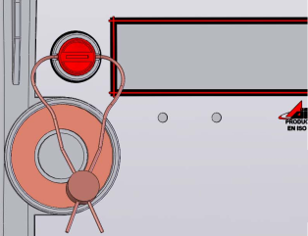
Кнопка используется для поддержки следующих функций:
- подключения нагрузки потребителя в ручном режиме,
- пролистывания экранов счетчика;
- просмотра учетных данных при отсутствии питания счетчика;
Кнопка может быть запломбирована для обеспечения безопасного доступа.

Вспомогательное оборудование
  - Ручной терминал (HHU) – используется для локального обмена данными.
  - Оптическая головка.
  - Программное обеспечение для локальной или удаленной параметризации через ПК.

Особенности конструкции счетчика
Счетчик расположен в корпусе - прямоугольной пластиковой коробке с крепежными элементами (рис 4.3). Материал корпуса и крышки счетчика отвечают международным стандартам по механическим требованиям. Класс защиты от воды и пыли IP54. Корпус счетчика выполнен из ударопрочного поликарбоната, крышка счетчика – прозрачная из ударопрочного поликарбоната. Крышка счетчика и крышка клеммника крепятся винтами, которые могут быть опломбированы.
Табличка с основными параметрами счетчика и OBIS кодами находятся на крышке счетчика (опционально).
Для инсталляции счетчиков в существующие зоны монтажа предлагаются различные варианты счетчиков:
- счетчик с классической клеммной крышкой;
- счетчик с укороченной клеммной крышкой
Каждый тип счетчика имеет средства для монтажа на DIN-рейку или инсталляции на
3-х точках (с / без фиксирующего кронштейна).
На рисунке 4.3 представлен общий вид счетчика с наиболее полной комплектацией в классическом корпусе. В отдельных моделях / вариантах некоторые структурные элементы могут отсутствовать или быть реализованы с ограничениями.
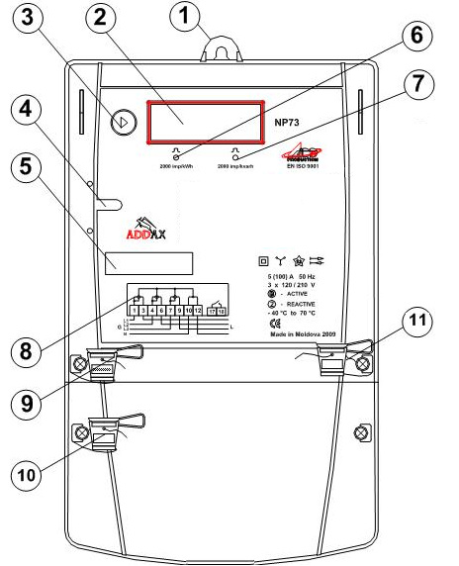
Рис. 4.3. Общий вид счетчика и его структурные элементы

Table 4.1 Список структурных элементов счетчика
Позиция | Описание
1 | Кронштейн
2 | Жидкокристаллический дисплей
3 | Кнопка
4 | Оптический порт
5 | Штрих-код и номер счетчика
6 | Сигнальный светодиод активной энергии
7 | Сигнальный светодиод реактивной энергии
9 | Схема подключения
9 | Пломба производителя
10 | Пломба уполномоченной организации
11 | Пломба метрологической службы

На рис. 4.4 и 4.5 представлены габаритные размеры счетчика с классической и укороченной крышкой клеммника соответственно.

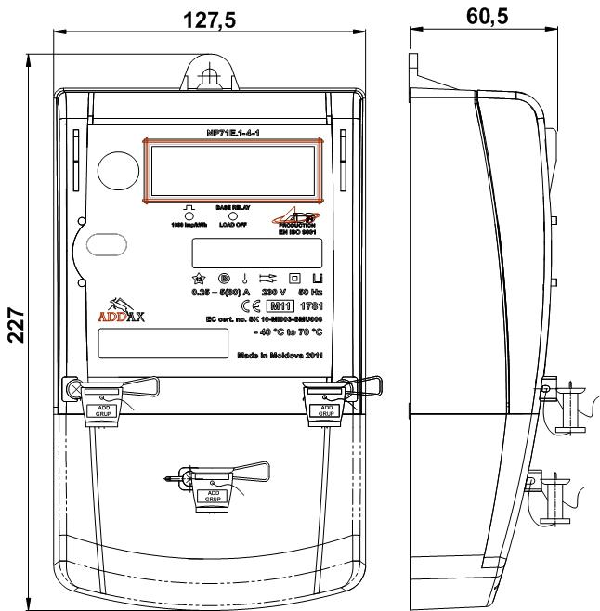
a) Трехфазный счетчик b) Однофазный счетчик
Рис. 4.4. Общий вид и габаритные размеры счетчика со стандартной крышкой клеммника

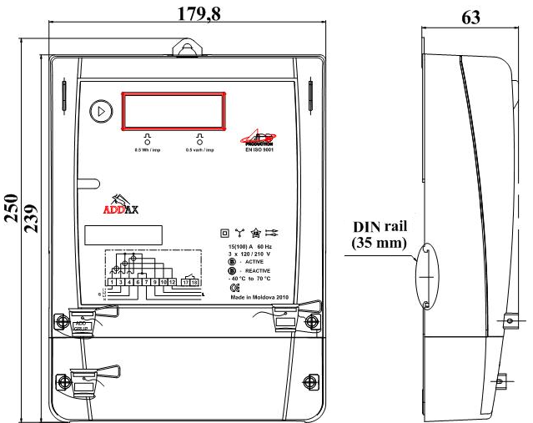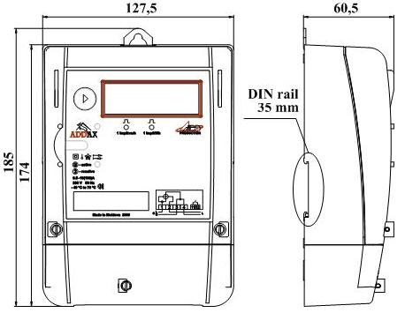
a) Трехфазный счетчик b) Однофазный счетчик
Рис. 4.5. Общий вид и габаритные размеры счетчика с укороченной крышкой клеммника

Клеммник
Клеммник изготавливается из ударопрочного, пожаробезопасного пластика. Клеммник закрыт непрозрачной пластиковой крышкой, винты которой могут быть опломбированы. Использование стандартных клеммников позволяет легко монтировать счетчик.
Диаметр отверстий 1-12 для счетчиков прямого подключения составляет 8,5 мм, для счетчиков трансформаторного подключения составляет 5,5 мм.
Рисунок 4.6. Клеммник трехфазного счетчика

Таблица 4.2 Подключение контактов трехфазных счетчиков
Описание контактов | IEC подключение | ANSI/ABNT подключение
Клеммы для проводов со стороны сети | 1, 4, 7, 10 | 1, 3, 4, 6
Клеммы для проводов со стороны потребителя | 3, 6, 9, 12 | 7, 9, 10, 12
Клеммы для нейтрального провода | 10, 12 | 6, 7

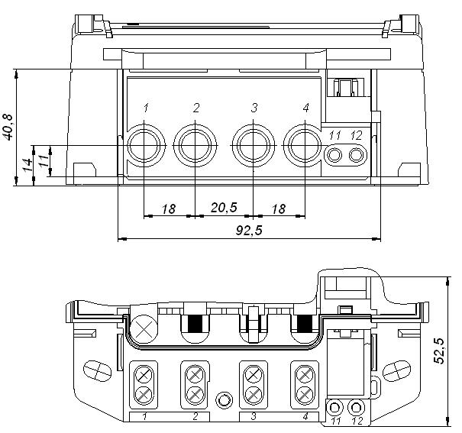
Рисунок 4.7. Клеммник однофазного счетчика

Таблица 4.3 Подключение контактов однофазных счетчиков
Описание контактов | IEC подключение | ANSI подключение
Входы и выходы фазных проводов | 1, 2 | 1, 4
Входы и выходы нейтрального провода | 3, 4 | 2, 3
В зависимости от модели счетчика под крышку клеммника может быть установлен один из следующих коммуникационных модулей: USB, GSM/GPRS, MV PLC, GSM/GPRS, UMTS.

ВВОД СЧЕТЧИКА В ЭКСПЛУАТАЦИЮ
Счетчик устанавливается в выбранную точку учета по схеме подключения, расположенной на его передней панели (рис. 5.1). Подводящие провода должны быть выбраны из расчета максимального тока счетчика.

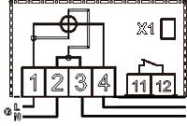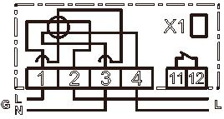
ANSI/ABNT IEC
- Однофазный счетчик прямого подключения

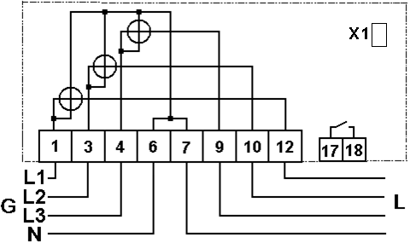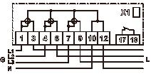
ANSI/ABNT IEC
- Трехфазный счетчик прямого подключения
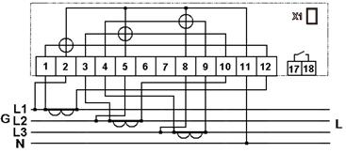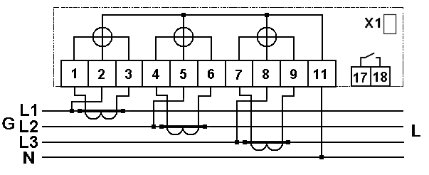
ANSI/ABNT IEC
- Трехфазный счетчик трансформаторного подключения
Рис. 5.1. Схемы подключения счетчиков
Счетчик может быть подключен через трансформатор напряжения или тока.
Замечание: Наличие дополнительного реле (клеммы 17, 18) и дополнительного коммуникационного модуля (X1) зависит от модели счетчика (является опциональным).
Счетчик может быть подсоединен через трансформаторы напряжения или тока.
Счетчик может быть установлен двумя способами:
- На DIN-рейку (см. Рис.4.5):
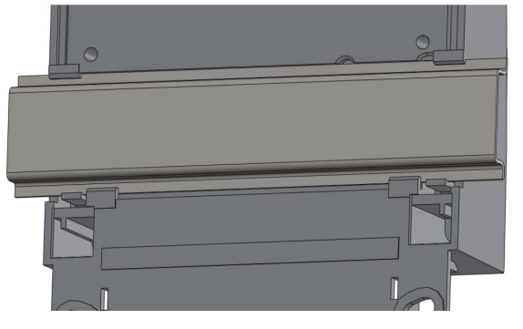

- Креплением на трех точках. Крепежный кронштейн счетчика можно легко регулировать во время его установки у потребителя.
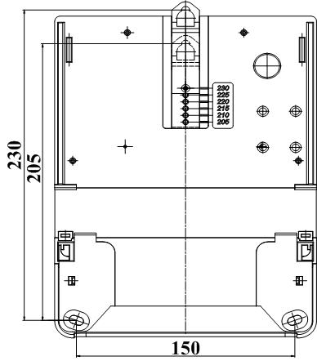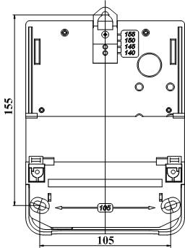
a) Трехфазный счетчик b) Однофазный счетчик
Рис. 5.2. Крепежные элементы счетчика при установке на трех точках
Счетчик является устройством, не требующем предварительных настроек перед началом работы, после его установки и успешного сеанса связи с маршрутизатором / концентратором, он автоматически регистрируются в системе.
Чтобы убедиться, что счетчик работоспособен, проверьте его дисплей в тестовом режиме, в который счетчик переходит сразу после подачи напряжения:

- Все сегменты активны.
- Версия прошивки счетчика отображается как APP X.X.XX.
- Вывод параметров на дисплей (пролистывание экранов) отображается в соответствии с конфигурацией счетчика.

ДИСПЛЕЙ
Для вывода учетной информации используется встроенный жидкокристаллический дисплей счетчика, а также интерфейсное устройство потребителя (CIU - Customer Interface Unit), представляющее собой удаленный дисплей с некоторыми управляющими функциями.

Подсветка дисплея облегчает визуализацию информации. Тип данных, их формат и последовательность вывода на экран, задаются локально через оптический порт или удаленно из Центра. Данные идентифицируются с помощью символов и OBIS-кодов. Набор символов для отображения может отличаться для различных типов счетчиков и их версий.
Счетчик выводит следующие параметры:
  - потребление активной энергии (в кВтч)
  - активная мощность (в кВт)
  - реактивная емкостная и индуктивная мощность (в кВар)
  - реактивная емкостная и индуктивная энергия (в кВарч)
  - соs ϕ (коэффициент мощности)
  - состояние счетчика;
  - тарифный план;
  - состояние сети питания;
  - причина отключения от сети.

Информация на дисплее состоит из 3 строк: на верхней и нижней строке – индикаторы параметров, OBIS кодов и флагов. Средняя строка представляет учетные данные (8 цифр) и единицы измерения (кВтч, кВарч, ВА.).

Рис.6.1. Вид общего дисплея счетчика (символы + коды OBIS) в тестовом режиме. Все сегменты активны
Замечание: Символы, выделенные серым цветом, не поддерживаются в текущей версии счетчиков.
Таблица 6.1. Символы и коды OBIS codes, выводимые на экран счетчика
Индикация |  | Описание
 |  | Коды OBIS (Object Identification System) в соответствии с IEC 62056-61
 |  | Характеристика нагрузки (активная и реактивная в любых комбинациях)
 |  | Индикатор состояния коммуникационного интерфейса (GPRS или PLC, в зависимости от модели счетчика). Детальное описание см. в таблице 6.2
Счетчик работает в "кредитном" режиме.
Если символ не отображается - режим "предоплаты"
Индикатор тарифа.
Не отображается - режим "нет тарифа"
Присутствие фазы.
Отсутствие символа указывает на отсутствие фазы напряжения.
Все фазы мигают одновременно в случае неправильного подключения
 |  | Наличие дисбаланса мощности
 |  | Присутствие дифференциального тока
 |  | Ошибка синхронизации времени
 |  | Крышка счетчика открыта
 |  | Крышка клеммника открыта
 |  | Батарея разряжена
 |  | Реле выключено по превышению мощности
 |  | Реле выключено по причине нулевого кредита
 |  | Реле отключено из Центра
 |  | Реле выключено по причине, не упомянутой выше

Таблица 6.2. Индикатор состояния коммуникационного интерфейса
Индикатор  состояния |  | Счетчик с GPRS | LV –счетчик
Нет рамки |  | Обмен данными по оптопорту | Обмен данными по оптопорту
Пустая рамка |  | Уровень сигнала –93 dBm или ниже | Счетчик не зарегистрирован роутером
Рамка с делениями |  | - одно деление – уровень сигнала –91 …-83 dBm  - 2 деления – уровень сигнала –81…-73 dBm  - 3 деления - уровень сигнала -71…-63 dBm  - 4 деления – уровень сигнала - 61 dBm или выше | Счетчик зарегистрирован роутером. Деления отображают определенный процент таймаута последнего обращения к счетчику. Каждое деление соответствует 25% таймаута
 | Мигающая пустая рамка | Счетчик не зарегистрирован в сети или произошла другая ошибка | Таймаут последнего обращения к счетчику истек, однако счетчик не получил извещение от модема о разрегистрации
 | Мигающая заполненная рамка | GPRS модем не сконфигурирован | LV модем не сконфигурирован или произошла другая ошибка

Период усреднения: 15, 30, 60 минут, 24 часа Расчет пиковой нагрузки проводится аналогично расчету block demand, описанному в DLMS/COSEM Blue Book, 8th edition

